Wettervorhersage in der Konsole
Eine Wettervorhersage in der Konsole oder auch im Browser, erzeugt man durch die Eingabe von:
curl http://wttr.in/wien
damit wird eine Voraussage für Wien am aktuellen Datum dargestellt.
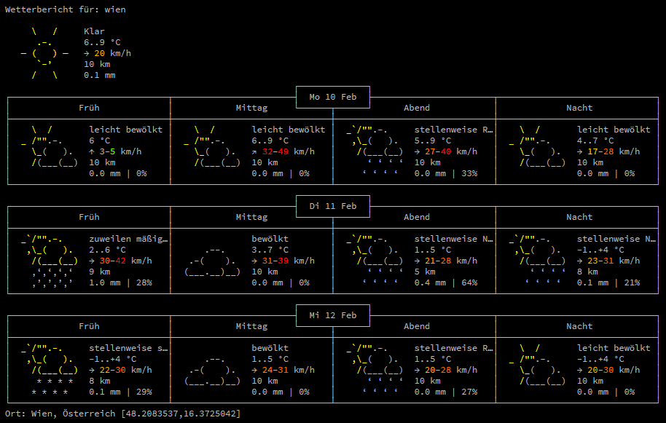

- Zurück zur Linux Hauptseite
Zurück

